Fortbildung:
BLUMEN in der Kirche: mehr als Deko
Liturgische und floristische Zugänge
für Mesner*innen und „Blumenfrauen“
Samstag, 23. Juni 2018, 14:30 - 17:30 Uhr
Anton-Müller-Gemeindezentrum, Mühlacker
Referenten:
Christoph Schmitt
Institut für Fort– und Weiterbildung,
Rottenburg
Frank Tichlers
Florist-Meister, Mühlacker
Kosten: keine
Anmeldung erforderlich

„Der Blumenschmuck sei immer maßvoll“,
heißt es in der Grundordnung des Römischen Messbuchs, denn er soll nicht nur schön aussehen, sondern die jeweilige Kirchenjahreszeit oder den jeweiligen Festinhalt unterstreichen. Wie ein maßvoller, schöner und angemessener Blumenschmuck aussehen kann, welche Rolle Blumen in der Liturgie spielen, werden wir an diesem Nachmittag erfahren.

Dazugehörige Grafik:
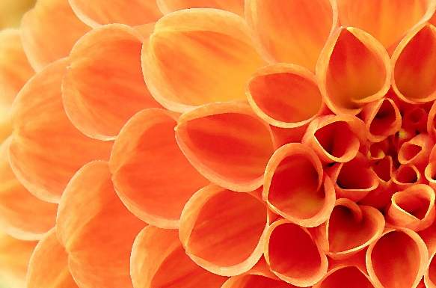

Bild: Peter Weidemann, Pfarrbriefservice.de

